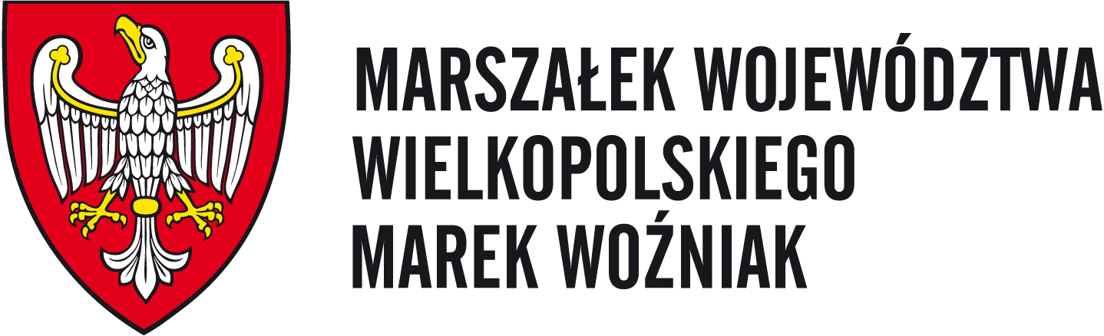
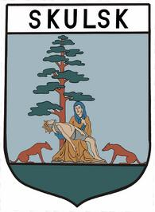

PATRONAT HONOROWY NAD IMPREZĄ OBJĄŁ

MARSZAŁEK WOJEWÓDZTWA WIELKOPOLSKIEGO MAREK WOŹNIAK

REGULAMIN „PIERWSZEGO FESTIWALU BIEGOWEGO GMINY SKULSK NA SZLAKU WIELKIEJ PĘTLI WIELKOPOLSKI”
Termin: 27.08.2017 r. (niedziela)
Miejsce organizacji: plaża gminna w Skulsku przy ul. Targowej

CEL:

- Popularyzacja biegów masowych oraz nordic walking jako jednej z form zdrowego i aktywnego stylu życia.
- Promocja Gminy Skulsk

ORGANIZATORZY:

- Gmina Skulsk w partnerstwie z:
- OSP Skulsk
- KGW Skulsk, Mniszki i Buszkowo Parcele
- Międzyszkolny Ludowy Uczniowski Klub Sportowy GOK Sport
- Gminny Ośrodek Kultury w Skulsku

TERMIN I MIEJSCE ZAWODÓW:

- 27.08.2017r. (niedziela) – plaża gminna w Skulsku przy ul. Targowej.

PROGRAM IMPREZY:

- Biuro zawodów czynne od 12.30 do 14.00 – zapisy.
- Pokaz prawidłowej techniki Nordic Walking.
- Godzina 14.15 Otwarcie zawodów.
- Godzina 14.20 start dzieci oraz juniorek i juniorów w marszu Nordic Walking na dystansie 1,2 km (bez opłaty startowej, po wcześniejszym zgłoszeniu dziecka ).
- Godzina 14.40 start biegu przełajowego dzieci oraz juniorek i juniorów na dystansie 1,2 km (bez opłaty startowej, po wcześniejszym zgłoszeniu dziecka ).
- Godzina 15.00 start Biegu Głównego kobiet i mężczyzn w kategorii wiekowej open na dystansie 6.6 km.
- Godzina 15.10 start Marszu Nordic Walking kobiet i mężczyzn w kategorii wiekowej open na dystansie 6.6 km.
- 30 minut po przybyciu ostatniego zawodnika odbędzie się dekoracja zwycięzców i quiz z nagrodami.
- Po dekoracji wspólny posiłek wszystkich zawodników.

KLASYFIKACJA:

- kategorie wiekowe dzieci oraz juniorek i juniorów w biegach przełajowych i marszu Nordic Walking na dystansie 1,2 km

  - Szkoła Podstawowa ( K i M ) do 12 lat
  - Gimnazjum ( K i M ) 13-15 lat
  - Junior (K i M) 16-17 lat

Kategorie wiekowe w Biegu Głównym przełajowy w Marszu Nordic Walking na dystansie 6,6 km
Kobiety – open
Mężczyźni - open

NAGRODY:

- Za miejsca 1-3 w biegu głównym oraz nordic walking zawodnicy otrzymają pamiątkowe puchary/statuetki.
- W biegach juniorskich przewidziany jest medal dla każdego zawodnika oraz upominki dla zwycięzców.
- Wszyscy zawodnicy otrzymają pamiątkowy medal, posiłek, napój oraz biorą udział w quizie z nagrodami.

UCZESTNICTWO:

- W biegu i marszu nordic walking juniorów zgoda pisemna rodziców lub opiekuna prawnego.
- Osoba pełnoletnia podpisuje oświadczenie startowe.
- Zawody odbędą się bez względu na warunki atmosferyczne.
- Organizator nie ubezpiecza uczestników imprezy.
- Wszyscy uczestnicy zawodów biorą udział na własne ryzyko a organizator nie ponosi odpowiedzialności za wypadki lub zdarzenia losowe zaistniałe podczas zawodów.
- Pobranie numeru startowego jest jednocześnie akceptacją powyższych warunków uczestnictwa. W trakcie zawodów zawodnicy obowiązkowo muszą być oznakowani numerami startowymi przypiętymi na piersiach.
- Opłata startowa uiszczona gotówką w biurze zawodów w dniu zawodów. Opłata wynosi 25,00 złotych.
- Zawodnicy z terenu Gminy Skulsk nie mają obowiązku uiszczania opłaty startowej.
- Po zakończeniu zapisów lista startowa zostanie zamknięta i opublikowana na stronie: https://sportmaniacs.com/pl
- Opłata startowa nie podlega zwrotowi.
- Zapisy:
A) telefonicznie pod nr telefonu: 603 305 998
B) e-mail: sg.skulsk@o2.pl

- Organizator zastrzega sobie prawo do przeprowadzania z każdym uczestnikiem wywiadu, fotografowania go oraz filmowania w celach reklamowych, promocyjnych, wykorzystania w internecie lub transmisjach radiowo-telewizyjnych oraz innych zdarzeniach komercyjnych mających na celu promocję wydarzenia sportowego.
- Organizator zastrzega sobie prawo do nieodpłatnego wykorzystania zdjęć, materiałów filmowych przedstawiających uczestników zawodów w celach promocyjnych.
- INFORMACJE DODATKOWE: Mirosław Bednarski, tel. 603 305 998.

Zadanie publiczne współfinansowane ze środków Gminy Skulsk

